Математическое моделирование
  - Лабораторная работа № 1
Гафоров Нурмухаммад
Содержание

1. Цель работы
Изучить модель экспоненциального роста, рассмотреть её математическое представление, получить аналитическое решение дифференциального уравнения и исследовать влияние коэффициента роста на поведение системы. Провести параметрическое исследование и проанализировать полученные результаты.

2. Задание
В рамках лабораторной работы необходимо рассмотреть модель экспоненциального роста в качестве демонстрационного примера. Требуется изучить её математическое описание, исследовать решение дифференциального уравнения, а также выполнить параметрический анализ влияния коэффициента роста на динамику процесса, время удвоения и вычислительные характеристики.

3. Теоретическое введение
Экспоненциальный рост — это процесс, при котором величина увеличивается с темпом, пропорциональным её текущему значению. Чем больше становится система, тем быстрее происходит её дальнейшее развитие.
В качестве наглядных примеров можно привести начисление сложных процентов или рост снежного кома, который увеличивается всё быстрее по мере накопления массы.
Математическая модель описывается дифференциальным уравнением:
$$\frac{du}{dt}=αu$$
где:
—
$$u$$
— текущее значение величины (численность популяции, размер капитала, количество заражённых и т.п.);
—
$$t$$
— время;
—
$$\frac{du}{dt}$$
— скорость изменения величины;
—
$$α$$
— коэффициент роста (мальтузианский параметр).
При
$$α>0$$
наблюдается увеличение величины, при
$$α<0$$
— экспоненциальное убывание.
Смысл уравнения заключается в том, что скорость изменения системы напрямую зависит от её текущего состояния.
Аналитическое решение данного уравнения имеет вид:
$$u\left(t\right)=u_{0}e^{αt}$$
где
$$u_{0}$$
— начальное значение величины.

3.1 Ключевые характеристики модели
— Увеличение величины происходит с постоянным временем удвоения.
— Время удвоения определяется выражением:
$$T_{2}=\frac{ln\left(2\right)}{α}≈\frac{0.693}{α}$$
— Этот показатель не зависит от текущего значения величины и определяется исключительно параметром роста.

3.2 Области применения
— Биология: рост популяции микроорганизмов при наличии достаточных ресурсов.
— Финансы: накопление средств при начислении сложных процентов.
— Эпидемиология: распространение инфекции на начальной стадии.
— Демография: увеличение численности населения в отдельные периоды.
— Физика: процессы цепных ядерных реакций.
— Информационные технологии: увеличение вычислительных мощностей и объёмов сетевого трафика.

3.3 Ограничения модели
Экспоненциальный рост представляет собой идеализированное описание. В реальных условиях он не может продолжаться бесконечно из-за ограниченности ресурсов. Со временем темп увеличения снижается, и процесс приобретает логистический (S-образный) характер.

4. Выполнение лабораторной работы
В ходе выполнения лабораторной работы было проведено моделирование экспоненциального роста с использованием аналитического решения дифференциального уравнения.
Сначала рассмотрен базовый эксперимент при фиксированном значении коэффициента роста
$$α=0.3$$
. Построенный график показывает зависимость величины от времени и демонстрирует характерное ускоряющееся увеличение.
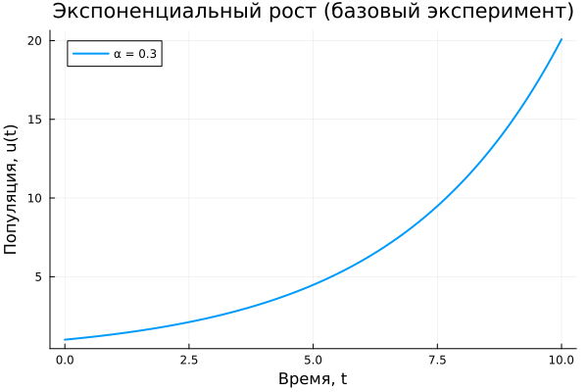
Рисунок 1: Экспоненциальный рост (базовый эксперимент)
На начальном этапе рост происходит сравнительно медленно, затем темп увеличения возрастает, и к концу интервала функция резко возрастает.
Далее выполнено параметрическое исследование, позволяющее оценить влияние параметра
$$α$$
на динамику системы. Были построены графики для нескольких значений коэффициента роста.
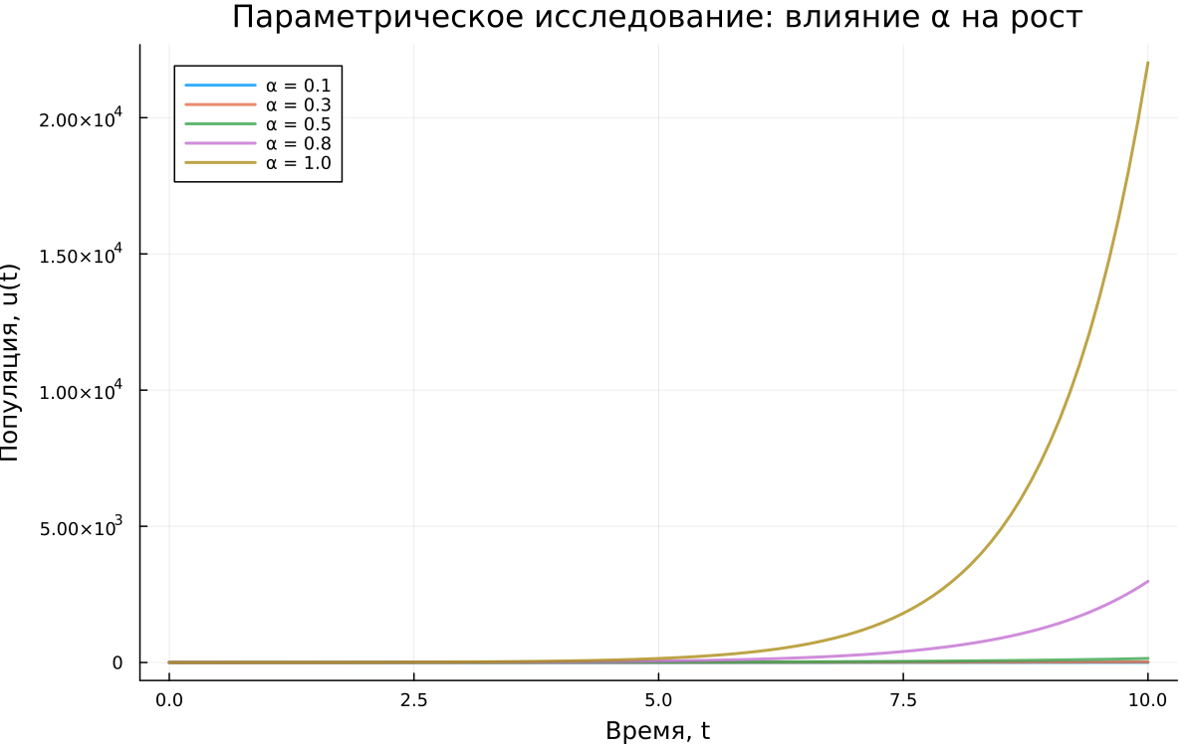
Рисунок 2: Параметрическое исследование: влияние α на рост
Результаты показывают, что при увеличении параметра
$$α$$
скорость роста существенно возрастает. При небольших значениях коэффициента функция увеличивается плавно, тогда как при больших значениях наблюдается резкий подъём.
Отдельно исследована зависимость времени удвоения от коэффициента роста. Теоретически время удвоения определяется выражением
$$T_{2}=ln\left(2\right)/α$$
. Численные результаты подтверждают данную зависимость.
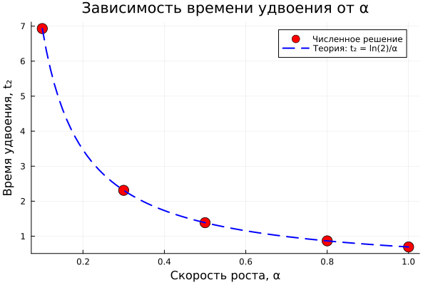
Рисунок 3: Зависимость времени удвоения от α
Из графика видно, что с увеличением
$$α$$
время удвоения уменьшается, что соответствует теоретическим ожиданиям.
Также был выполнен анализ зависимости времени вычислений от параметра роста.
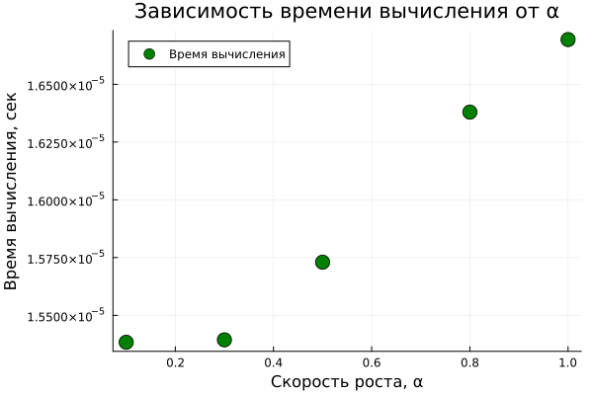
Рисунок 4: Зависимость времени вычисления от α
Наблюдается небольшое увеличение времени вычислений при росте
$$α$$
, что связано с увеличением значений функции и особенностями численной обработки данных.
Для моделирования процесса и построения графиков использовались внешние файлы с программным кодом:

5. Экспоненциальный рост
Цель: Исследовать решение уравнения 𝑑𝑢/𝑑𝑡 = 𝛼𝑢.

5.1 Инициализация проекта и загрузка пакетов
using DrWatson
@quickactivate "project"
using DifferentialEquations
using Plots
using DataFrames
using JLD2
script_name = splitext(basename(PROGRAM_FILE))[1]
mkpath(plotsdir(script_name))
mkpath(datadir(script_name))

5.2 Определение модели
Уравнение экспоненциального роста:
#𝑑𝑢/𝑑𝑡 = 𝛼𝑢, 𝑢(0) = 𝑢0
function exponential_growth!(du, u, p, t)
α = p
du[1] = α * u[1]
end

5.3 Первый запуск с параметрами по умолчанию
Зададим начальные параметры:
u0 = [1.0] # начальная популяция
α = 0.3 # скорость роста
tspan = (0.0, 10.0) # временной интервал
prob = ODEProblem(exponential_growth!, u0, tspan, α)
sol = solve(prob, Tsit5(), saveat=0.1)

5.4 Визуализация результатов
Построим график решения:
plot(sol, label="u(t)", xlabel="Время t", ylabel="Популяция u",
title="Экспоненциальный рост (α = $α)", lw=2, legend=:topleft)
Сохраним график в папку plots
savefig(plotsdir(script_name, "exponential_growth_α=$α.png"))

5.5 Анализ результатов
Создадим таблицу с данными:
df = DataFrame(t=sol.t, u=first.(sol.u))
println("Первые 5 строк результатов:")
println(first(df, 5))
Вычислим удвоение популяции:
u_final = last(sol.u)[1]
doubling_time = log(2) / α
println("\nАналитическое время удвоения: ", round(doubling_time; digits=2))

5.6 Сохранение всех результатов
@save datadir(script_name, "all_results.jld2") df

6. Параметрическое исследование экспоненциального роста

6.1 Активация проекта и загрузка пакетов
ИЗМЕНЕНИЕ: Добавлен DrWatson для управления проектом и параметрами
using DrWatson
@quickactivate "project" # Активация проекта DrWatson
using DifferentialEquations
using DataFrames
using Plots
using JLD2
using BenchmarkTools
Установка каталогов
script_name = splitext(basename(PROGRAM_FILE))[1]
mkpath(plotsdir(script_name))
mkpath(datadir(script_name))

6.2 Определение модели
Модель: 𝑑𝑢/𝑑𝑡 = 𝛼 ⋅ 𝑢
function exponential_growth!(du, u, p, t)
α = p.α # **ИЗМЕНЕНИЕ:** Параметры теперь передаются как именованный кортеж
du[1] = α * u[1]
end

6.3 Определение параметров в Dict
ОСНОВНОЕ ИЗМЕНЕНИЕ: Все параметры собраны в Dict для систематизации Базовый набор параметров (один эксперимент)
base_params = Dict(
:u0 => [1.0], # начальная популяция
:α => 0.3, # скорость роста
:tspan => (0.0, 10.0), # интервал времени
:solver => Tsit5(), # метод решения
:saveat => 0.1, # шаг сохранения результатов
:experiment_name => "base_experiment"
)
println("Базовые параметры эксперимента:")
for (key, value) in base_params
println(" $key = $value")
end

6.4 Функция-обертка для запуска одного эксперимента
ИСПРАВЛЕНИЕ: Возвращаем Dict со строковыми ключами
function run_single_experiment(params::Dict)
@unpack u0, α, tspan, solver, saveat = params
prob = ODEProblem(exponential_growth!, u0, tspan, (α=α,)) # Создаем и решаем задачу
sol = solve(prob, solver; saveat=saveat)
final_population = last(sol.u)[1] # Анализ результатов
doubling_time = log(2) / α
return Dict(
"solution" => sol,
"time_points" => sol.t,
"population_values" => first.(sol.u),
"final_population" => final_population,
"doubling_time" => doubling_time,
"parameters" => params # Сохраняем исходные параметры
) # Используем строки как ключи для совместимости с DrWatson
end

6.5 Запуск базового эксперимента
ИЗМЕНЕНИЕ: Используем produce_or_load для автоматического кэширования
data, path = produce_or_load(
datadir(script_name, "single"), # Папка для сохранения
base_params, # Параметры эксперимента
run_single_experiment, # Функция для выполнения
prefix = "exp_growth", # Префикс имени файла
tag = false, # Не добавлять git-тег
verbose = true
)
println("\nРезультаты базового эксперимента:")
println(" Финальная популяция: ", data["final_population"])
println(" Время удвоения: ", round(data["doubling_time"]; digits=2))
println(" Файл результатов: ", path)

6.6 Визуализация базового эксперимента
p1 = plot(data["time_points"], data["population_values"],
label="α = $(base_params[:α])",
xlabel="Время, t",
ylabel="Популяция, u(t)",
title="Экспоненциальный рост (базовый эксперимент)",
lw=2,
legend=:topleft,
grid=true
)
Сохраним график в папку plots
savefig(plotsdir(script_name, "single_experiment.png"))

6.7 Параметрическое сканирование
НОВАЯ СЕКЦИЯ: Исследование влияния параметра α Сетка параметров для сканирования
param_grid = Dict(
:u0 => [[1.0]], # фиксируем начальное условие
:α => [0.1, 0.3, 0.5, 0.8, 1.0], # исследуемые значения скорости роста
:tspan => [(0.0, 10.0)], # фиксируем интервал времени
:solver => [Tsit5()], # фиксируем метод решения
:saveat => [0.1], # фиксируем шаг сохранения
:experiment_name => ["parametric_scan"]
)
Генерация всех комбинаций параметров
all_params = dict_list(param_grid)
println("\n" * "="^60)
println("ПАРАМЕТРИЧЕСКОЕ СКАНИРОВАНИЕ")
println("Всего комбинаций параметров: ", length(all_params))
println("Исследуемые значения α: ", param_grid[:α])
println("="^60)

6.8 Запуск всех экспериментов и собор результатов
НОВАЯ СЕКЦИЯ: Автоматический запуск и сохранение всех вариантов
all_results = []
all_dfs = []
for (i, params) in enumerate(all_params)
println("Прогресс: $i/$(length(all_params)) | α = $(params[:α])")
data, path = produce_or_load(
datadir(script_name, "parametric_scan"), # Данные
params, # Текущий набор параметров
run_single_experiment, # Функция для выполнения
prefix = "scan", # Префикс имени файла
tag = false,
verbose = false # Не выводить подробности для каждого запуска
) # Автоматическое сохранение/загрузка каждого эксперимента
result_summary = merge(
params,
Dict(
:final_population => data["final_population"],
:doubling_time => data["doubling_time"],
:filepath => path # Путь к сохраненным данным
)
) # Сохраняем сводные результаты (используем символы для параметров, но данные из data - строки)
push!(all_results, result_summary)
df = DataFrame(
t = data["time_points"],
u = data["population_values"],
α = fill(params[:α], length(data["time_points"]))
) # Сохраняем полные данные для визуализации
push!(all_dfs, df)
end

6.9 Анализ и визуализация результатов сканирования
НОВАЯ СЕКЦИЯ: Сравнительный анализ всех экспериментов Сводная таблица результатов
results_df = DataFrame(all_results)
println("\nСводная таблица результатов:")
println(results_df[!, [:α, :final_population, :doubling_time]])
Сравнительный график всех траекторий
p2 = plot(size=(800, 500), dpi=150)
for params in all_params
data, _ = produce_or_load(
datadir(script_name, "parametric_scan"),
params,
run_single_experiment,
prefix = "scan"
) # Загружаем данные (они уже есть на диске)
plot!(p2, data["time_points"], data["population_values"],
label="α = $(params[:α])",
lw=2,
alpha=0.8
)
end
plot!(p2,
xlabel="Время, t",
ylabel="Популяция, u(t)",
title="Параметрическое исследование: влияние α на рост",
legend=:topleft,
grid=true
)
Сохраним график в папку plots
savefig(plotsdir(script_name, "parametric_scan_comparison.png"))
График зависимости времени удвоения от α
p3 = plot(results_df.α, results_df.doubling_time,
seriestype=:scatter,
label="Численное решение",
xlabel="Скорость роста, α",
ylabel="Время удвоения, t₂",
title="Зависимость времени удвоения от α",
markersize=8,
markercolor=:red,
legend=:topright
)
Теоретическая кривая: t₂ = ln(2)/α
α_range = 0.1:0.01:1.0
plot!(p3, α_range, log(2) ./ α_range,
label="Теория: t₂ = ln(2)/α",
lw=2,
linestyle=:dash,
linecolor=:blue
)
Сохраним график в папку plots
savefig(plotsdir(script_name, "doubling_time_vs_alpha.png"))

6.10 Бенчмаркинг с разными параметрами
ИЗМЕНЕНИЕ: Бенчмаркинг для разных значений α
println("\n" * "="^60)
println("Бенчмаркинг для разных значений α")
println("="^60)
benchmark_results = []
for α_value in param_grid[:α]
bench_params = Dict(
:u0 => [1.0],
:α => α_value,
:tspan => (0.0, 10.0),
:solver => Tsit5(),
:saveat => 0.1
) # Подготавливаем параметры для бенчмарка
function benchmark_run() # Функция для бенчмарка
prob = ODEProblem(exponential_growth!,
bench_params[:u0],
bench_params[:tspan],
(α=bench_params[:α],))
return solve(prob, bench_params[:solver];
saveat=bench_params[:saveat])
end
println("\nБенчмарк для α = $α_value:")
b = @benchmark $benchmark_run() samples=100 evals=1 # Запуск бенчмарка
push!(benchmark_results, (α=α_value, time=median(b).time/1e9)) # время в секундах
println(" Среднее время: ", round(median(b).time/1e9; digits=4), " сек")
end
График зависимости времени вычисления от α
bench_df = DataFrame(benchmark_results)
p4 = plot(bench_df.α, bench_df.time,
seriestype=:scatter,
label="Время вычисления",
xlabel="Скорость роста, α",
ylabel="Время вычисления, сек",
title="Зависимость времени вычисления от α",
markersize=8,
markercolor=:green,
legend=:topleft
)
Сохраним график в папку plots
savefig(plotsdir(script_name, "computation_time_vs_alpha.png"))

6.11 Сохранение всех результатов
НОВАЯ СЕКЦИЯ: Сохранение сводных данных для последующего анализа
@save datadir(script_name, "all_results.jld2") base_params param_grid all_params results_df bench_df
@save datadir(script_name, "all_plots.jld2") p1 p2 p3 p4
println("\n" * "="^60)
println("ЛАБОРАТОРНАЯ РАБОТА ЗАВЕРШЕНА")
println("="^60)
println("\nРезультаты сохранены в:")
println(" • data/$(script_name)/single/ - базовый эксперимент")
println(" • data/$(script_name)/parametric_scan/ - параметрическое сканирование")
println(" • data/$(script_name)/all_results.jld2 - сводные данные")
println(" • plots/$(script_name)/ - все графики")
println(" • data/$(script_name)/all_plots.jld2 - объекты графиков")
println("\nДля анализа результатов используйте:")
println(" using JLD2, DataFrames")
println(" @load \"data/$(script_name)/all_results.jld2\"")
println(" println(results_df)")
Проведённое исследование позволило наглядно проследить влияние коэффициента роста на характер изменения величины, время удвоения и вычислительные характеристики.

7. Выводы
В ходе лабораторной работы была рассмотрена модель экспоненциального роста и её математическое описание. Проанализировано дифференциальное уравнение, определяющее динамику изменения величины, и получено его аналитическое решение.
Построен базовый график, демонстрирующий ускоряющийся характер роста во времени. Выполнено параметрическое исследование, показавшее, что коэффициент
$$α$$
оказывает существенное влияние на скорость развития системы.
Подтверждена теоретическая зависимость времени удвоения от параметра роста: при увеличении
$$α$$
время удвоения уменьшается. Также проведён анализ вычислительных затрат, который показал слабую зависимость времени расчёта от значения параметра.
Полученные результаты согласуются с теоретическими представлениями об экспоненциальном росте и демонстрируют применимость данной модели для описания процессов в биологии, экономике, физике и информационных технологиях.

Список литературы
- A Multi-Language Computing Environment for Literate Programming and Reproducible Research / E. Schulte [et al.] // Journal of Statistical Software. — 2012. — Vol. 46, no. 3. — ISSN 1548-7660. — DOI: 10.18637/jss.v046.i03.
- Knuth D. E. Literate Programming // The Computer Journal. — 1984. — Feb. — Vol. 27, no. 2. — P. 97–111. — ISSN 1460-2067. — DOI: 10.1093/comjnl/27.2.97.
- The Story in the Notebook / M. B. Kery [et al.] // Proceedings of the 2018 CHI Conference on Human Factors in Computing Systems. — ACM, 04/2018. — P. 1–11. — DOI: 10.1145/3173574.3173748.

